 |  | 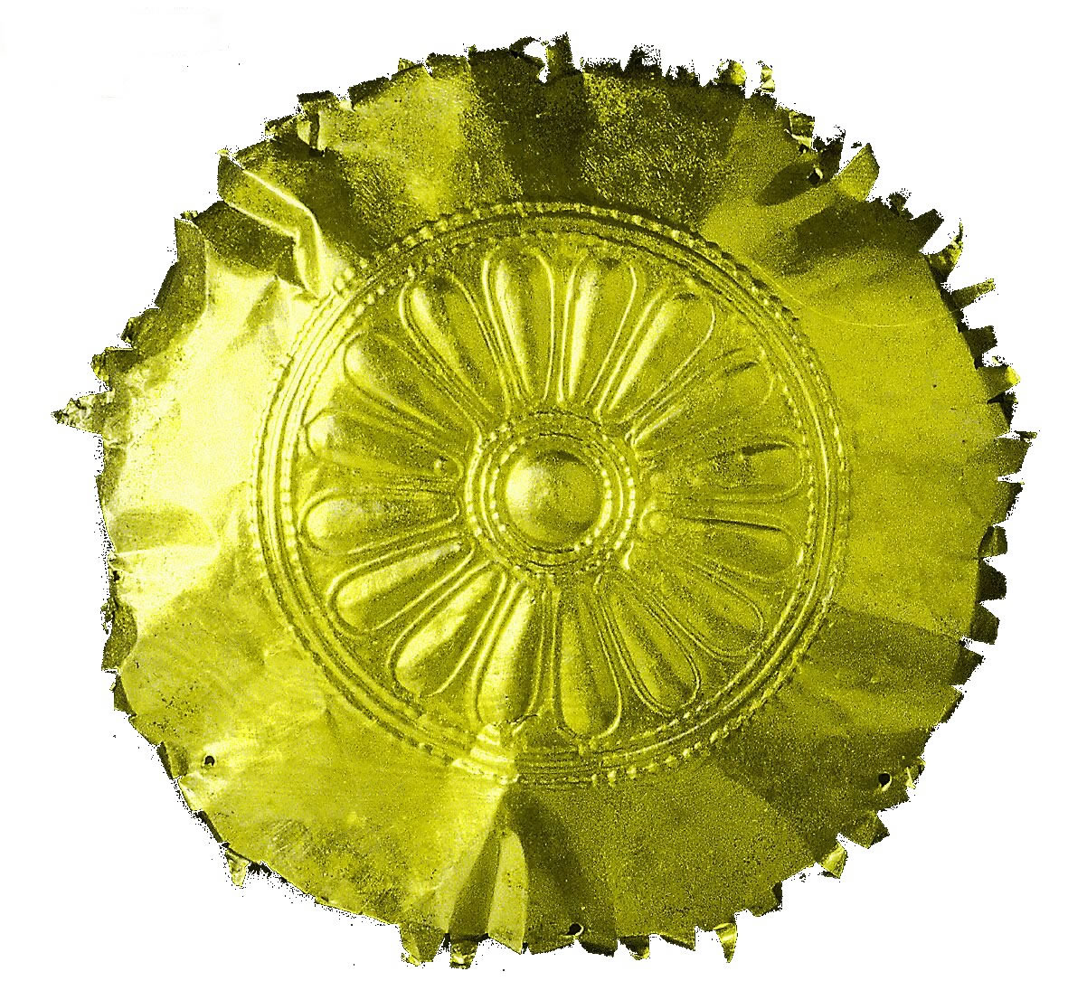
 |  | Εθνικό Κέντρο Έρευνας και Τεχνολογικής Ανάπτυξης (ΕΚΕΤΑ)

Ημερήσια Διάταξη

Ημερίδα έργου TANDEM
“Κινητικότητα & παράλληλη σταδιοδρομία των ερευνητών: Ένας καταλυτικός παράγοντας για την αριστεία στην Έρευνα και Καινοτομία”
Εθνικό Ίδρυμα Ερευνών (ΕΙΕ)

Αθήνα, 16 Μαΐου 2014

09:30 – 15:30

09:30 – 10:00 | Εγγραφές
10:00 – 10:15 | Χαιρετισμοί (Εκπρόσωπος ΕΙΕ, Εκπρόσωπος ΓΓΕΤ)
10:15– 10:45 | Παρουσίαση έργου TANDEM: “Talent and Extended Mobility in the European Innovation Union” (κα Καρακώστα – ETH Zurich)
10:45 – 11:15 | Παρουσίαση του Συστήματος για την παράλληλη σταδιοδρομία των ερευνητών και των υπηρεσιών ενσωμάτωσης τους στην χώρα υποδοχής (κα Καρακώστα – ETH Zurich)
11:15 – 11:30 | Διάλλειμα
11:30 – 12:00 | Παρουσίαση του Ελληνικού μοντέλου για την παράλληλη σταδιοδρομία των ερευνητών και οι παρεχόμενες υπηρεσίες ενσωμάτωσης τους στην Ελλάδα (κ. Σανόπουλος - ΕΚΕΤΑ)
12:00 – 12:30 | Παρουσίαση καλής πρακτικής – Το Ισραηλινό μοντέλο για την παράλληλη σταδιοδρομία των ερευνητών και οι παρεχόμενες υπηρεσίες ενσωμάτωσης τους στο Ισραήλ (Prof. Shpiro – Πανεπιστήμιο Bar-Ilan)
12:30 – 13:30 | Συζήτηση και συμπεράσματα για το Ελληνικό μοντέλο για την παράλληλη σταδιοδρομία των ερευνητών και οι παρεχόμενες υπηρεσίες ενσωμάτωσης τους στην Ελλάδα
13:30 – 14:30 | Γεύμα

